
责任编辑：庞浩明思
电 话：0458-6161808
传 真：86-010-58303388
编辑邮箱：hljbsc2017zsw@qq.com
地址：北京市朝阳区高碑店盛世龙源12号楼（邮编：100022）

2021.4

聚氯乙烯市场周报目录
2021.4 1
专题：宏观统计数据 3
1.1 大商所PVC期货价格 4
1.2 国内重点PVC厂家价格 5
1.3 国内PVC现货市场价格 6
1.4 国际PVC市场价格 7
1.5 本月PVC市场行情回顾 8
三、上游相关产品 11
3.1 原油 11
3.2 乙烯 12
3.3 EDC 13
3.4 VCM 14

专题：宏观统计数据

1—3月份，全国规模以上工业企业实现利润总额18253.8亿元，同比增长1.37倍(按可比口径计算，详见附注二)，比2019年1—3月份增长50.2%，两年平均增长22.6%。
1—3月份，规模以上工业企业中，国有控股企业实现利润总额6165.4亿元，同比增长1.99倍;股份制企业实现利润总额12792.7亿元，增长1.29倍;外商及港澳台商投资企业实现利润总额5128.1亿元，增长1.61倍;私营企业实现利润总额5163.3亿元，增长91.9%。
1—3月份，采矿业实现利润总额1519.5亿元，同比增长77.1%;制造业实现利润总额15366.3亿元，增长1.58倍;电力、热力、燃气及水生产和供应业实现利润总额1368.0亿元，增长56.9%。
1—3月份，在41个工业大类行业中，39个行业利润总额同比增加，1个行业扭亏为盈，1个行业实现减亏。主要行业利润情况如下：汽车制造业利润总额同比增长8.43倍，有色金属冶炼和压延加工业增长4.71倍，黑色金属冶炼和压延加工业增长3.88倍，化学原料和化学制品制造业增长3.43倍，电气机械和器材制造业增长1.67倍，专用设备制造业增长1.46倍，计算机、通信和其他电子设备制造业增长1.41倍，通用设备制造业增长1.19倍，煤炭开采和洗选业增长94.3%，非金属矿物制品业增长69.1%，电力、热力生产和供应业增长50.7%，纺织业增长40.4%，农副食品加工业增长28.9%，石油和天然气开采业增长18.4%。
1—3月份，规模以上工业企业实现营业收入27.48万亿元，同比增长38.7%;发生营业成本22.91万亿元，增长36.5%;营业收入利润率为6.64%，同比提高2.76个百分点。

一、4月份聚氯乙烯市场

1.1 大商所PVC期货价格
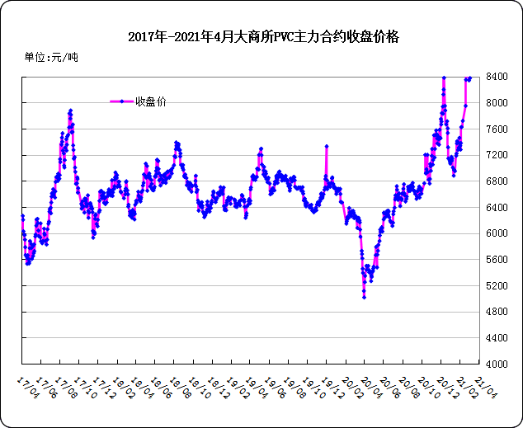
图：大商所PVC主力合约收盘价格

日期 | 月份 | 开盘价 | 最高价 | 最低价 | 收盘价 | 结算价 | 成交量 | 持仓量 | 增仓
21-04-26 | 2009 | 9040 | 9095 | 8795 | 8885 | 8920 | 570419 | 419534 | -38026
21-04-27 | 2009 | 8870 | 8975 | 8805 | 8925 | 8880 | 394200 | 417787 | -1747
21-04-28 | 2009 | 8930 | 9010 | 8840 | 8985 | 8925 | 439382 | 433124 | 15337
21-04-29 | 2009 | 8985 | 8985 | 8830 | 8885 | 8890 | 382231 | 398003 | -35121
21-04-30 | 2009 | 8885 | 8915 | 8740 | 8860 | 8830 | 531954 | 376265 | -21738

表：大商所PVC主力合约价格 单位：元/吨

1.2 国内重点PVC厂家价格

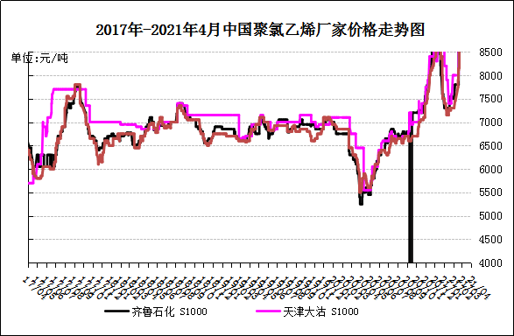
图：重点PVC厂家价格

日期 | 齐鲁石化 | 天津大沽 | 四川金路
日期 | S1000 | S1000 | SG3-5
21-04-26 | 9300 | 9900 | 9000
21-04-27 | 9300 | 9900 | 9000
21-04-28 | 9300 | 9900 | 8900
21-04-29 | 9300 | 9900 | 8900
21-04-30 | 9300 | 9900 | 8950

表：重点PVC厂家价格 单位：元/吨

1.3 国内PVC现货市场价格

2021年国内PVC市场价格走势图
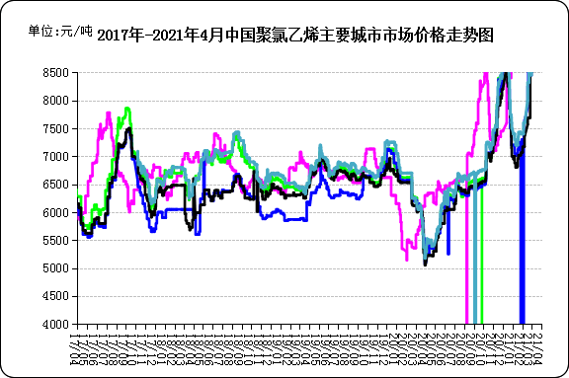

图：国内电石法PVC市场价格

日期 | 上海 | 杭州 | 临沂 | 河北 | 广州
21-04-26 | 9100 | 9100 | 9000 | 8960 | 9050
21-04-27 | 9050 | 9070 | 9000 | 8960 | 9050
21-04-28 | 9050 | 9050 | 9000 | 8960 | 9100
21-04-29 | 9050 | 9070 | 9000 | 8960 | 9100
21-04-30 | 9050 | 9070 | 9000 | 8910 | 9050

表：国内电石法PVC市场价格 单位：元/吨

1.4 国际PVC市场价格
2021年国际PVC价格走势图
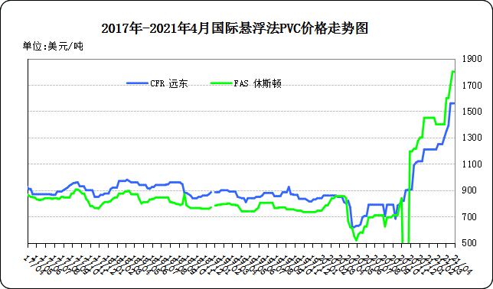

图：国际悬浮法PVC价格

地区 | CFR 远东 | FAS 休斯顿
21-4-8 | 1440 | 1800
21-4-15 | 1440 | 1800
21-4-22 | 1440 | 1800
21-4-29 | 1440 | 1750

表：国际悬浮法PVC市场价格 单位：美元/吨

1.5 本月PVC市场行情回顾

市场综述
4月中国聚氯乙烯市场整体呈现区间震荡的局面，市场价格上涨为主，且各区域涨幅差异化明显，现货市场高价成交欠佳，低价成交尚可。4月上旬国内市场主流成交价格涨跌互现，整体报价稍显混乱，现货市场询单积极，下游逢低补货，整体成交弱势;4月中下旬电石市场延续涨势，市场成交气氛活跃，电石法PVC成本再度走高，上游PVC生产企业挺价意愿强烈，供应量相对稳定，企业自身库存偏低加之部分货源交付出口订单，企业无销售及库存压力，下游制品企业订单情况良好，原料及成品库存处低位，成交不温不火;临近月底，PVC期货2105高位震荡，受此影响PVC现货市场价格涨跌互现，贸易商点价出货为主，下游谨慎观望，高价货源询盘及采购积极性不佳，整体交投气氛偏淡。国际乙烯法市场现货报价维持高位，国内乙烯法PVC市场报价稳定，市场货源不多，华东地区乙烯法PVC生产企业报价稳中灵活调整，实单商谈。
具体表现为：1、供应方面：本月检修企业寥寥无几，电石法PVC生产装置开工维持在八五成左右，货源供应相对稳定，据统计，截止4月28日国内电石法PVC开工率84.93%，检修损失量0.46万吨。2、需求方面：目前下游制品企业整体开工6-7成，其中软制品开工七成左右，硬制品开工六五成左右，需求尚可，订单情况良好。3、成本方面：本月电石原料价格先跌后涨，电石法PVC成本压力仍有较强支撑。4、利润方面：本月国内PVC的价格居高不下，电石价格反弹上涨，电石法PVC生产企业成本压力较大，自备电石的PVC生产企业利润可观。5、库存方面：社会库存持续去库，上游及下游库存水平偏低，海外疫情控制后，经济复苏或将带来一波再库存。
市场价格
截止4月28日，电石法5型料厂家价格参考：内蒙古、宁夏、青海地区5型电石料出厂承兑成交多在8700-8800元/吨;山东地区5型电石料出厂承兑报价在8900-9000元/吨;陕西地区5型电石料出厂现汇成交8700元/吨;山西地区5型电石料出厂现汇成交报价8800元/吨附近;河南地区5型电石料出厂承兑成交多在9000元/吨;四川地区5型电石料出厂现汇9000元/吨附近。
截止4月28日，电石法5型料市场价格参考：汕头地区电石法5型粉料主流自提9020-9150元/吨;广州地区电石法5型粉料主流自提9000-9150元/吨;上海地区电石法5型粉料主流自提价9050-9150元/吨;杭州电石料5型主流自提价格在9020-9150元/吨;常州地区电石料5型主流自提在9000-9150元/吨;郑州地区电石法5型粉料主流送9000-9050元/吨;河北地区电石法5型粉料主流送8900-9000元/吨。
截止4月28日，乙烯法PVC市场主流报价参考华南主流9300-9450元/吨，华东主流9200-9800元/吨，华北主流9200-9400元/吨。
后市预测
生产方面：截止4月28日，电石法PVC装置开工率为84.93%，内蒙古海平面计划4月26日检修3-4天，黑龙江昊华计划5月10日开始检修，内蒙古鄂尔多斯计划5月15日检修，山西榆社计划5月17日检修3-4天，山东鲁泰计划5月下旬检修，预计短期内电石法PVC供应量或将窄幅下行;乙烯法PVC装置开工79.17%，苏州华苏4月26日检修9天，乙烯法PVC供应相对稳定。
原料方面：电石市场5月初受假期影响，运输压力增加，供需变化有限，预计市场观望为主。节后货源流通恢复，厂家清库存和下游补库操作增多，价格灵活调整。进入月中，如若PVC检修开启，电石开工相对平稳，则需求下滑，供应量宽松，预计价格有所松动。
综合预测：4月PVC市场价格区间震荡，现货市场波动加剧，贸易商报价坚挺，成本端支撑强势，上游PVC生产企业运行平稳，下游逢低谨慎刚需补货，成交不温不火。预计5月份PVC供需边际趋紧问题仍存，市场价格延续高位震荡为主。

二、2018年6月份聚氯乙烯进出口量
单位：吨
2.1 聚氯乙烯进出口量
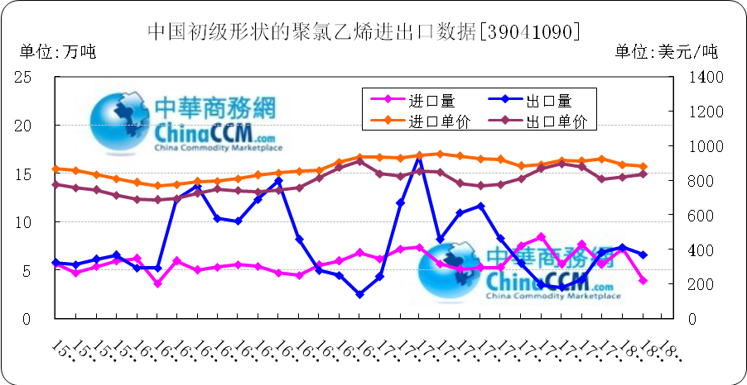

图：中国聚氯乙烯粉末月度进出口量
备注：初级形状的聚氯乙烯,未掺其他物质 代号39041090

2018年3月中国粉状聚氯乙烯进口6.4万吨，同比减13.6%,环比增60%,出口7.4万吨，同比减56.1%,环比增11.6%。2018年1-3月累计进口总量159.5万吨，同比增86.3%，累计出口总量9251.2万吨，同比增0.9%。

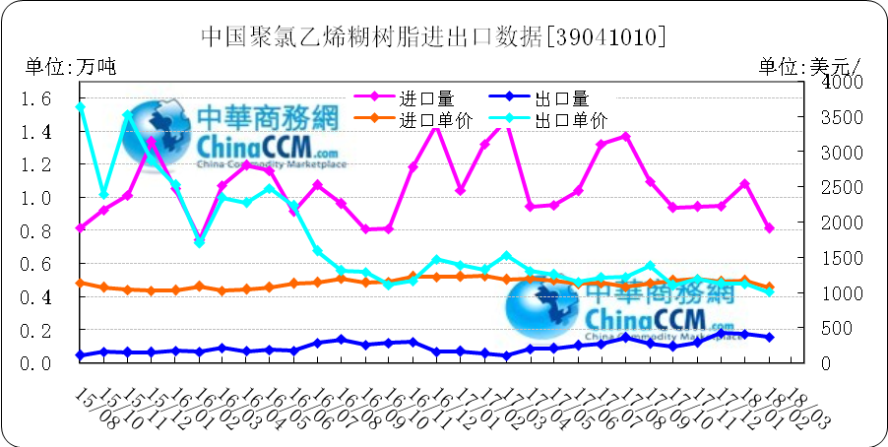
图：中国聚氯乙烯糊树脂月度进出口量
备注：聚氯乙烯糊树脂 产品代码39041010

2018年3月中国聚氯乙烯糊树脂进口0.9万吨，同比减35.9%,环比增15.6%,出口0.2万吨，同比增415.6%,环比增49.3%。2018年1-3月累计进口总量28.7万吨，同比增76.3%，累计出口总量3万吨，同比增123.9%。

三、上游相关产品

3.1 原油
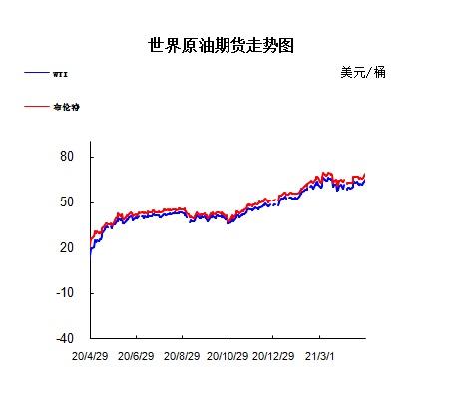

图：国际原油期货价格

说明：1.NYMEX：美国纽约商品交易所西德州轻原油期货价格
2.ICE：英国伦敦洲际交易所布伦特原油期货价格

时间 | NYMEX | ICE
2021/4/23 | 62.14 | 66.11
2021/4/26 | 61.91 | 65.65
2021/4/27 | 62.94 | 66.42
2021/4/28 | 63.86 | 67.27
2021/4/29 | 65.01 | 68.56

表：国际原油期货价格 单位：美元/桶

3.2 乙烯

=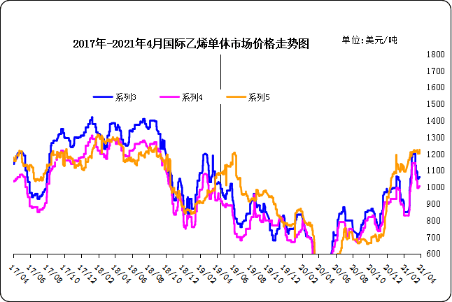
图：国际乙烯单体价格

日期 | CFR东北亚 | CFR东南亚 | CIF西北欧
21-04-23 | 1105 | 1050 | 1254
21-04-26 | 1105 | 1050 | 1266
21-04-27 | 1105 | 1050 | 1269
21-04-28 | 1105 | 1050 | 1210
21-04-29 | 1105 | 1050 | 1214
表： 国际乙烯单体价格 单位：美元/吨

3.3 EDC
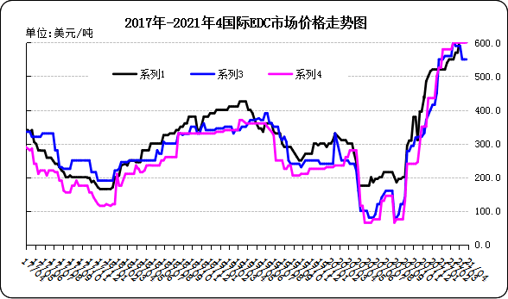
图：国际EDC价格

日期 | CFR远东 | FOB西北欧 | FOB美国海湾
21/4/2 | 715 | 550 | 600
21/4/9 | 725 | 590 | 650
21/4/16 | 725 | 600 | 680
21/4/23 | 725 | 600 | 680
21/4/30 | 700 | 630 | 670

表：国际EDC价格 单位：美元/吨

3.4 VCM
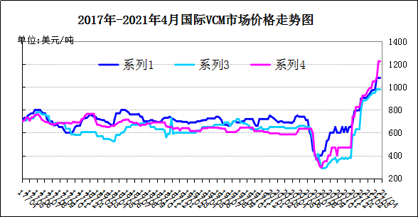
图：国际VCM价格

日期 | CFR远东 | FOB西北欧 | FOB美国海湾
21/3/5 | 1130 | 995 | 1175
21/3/12 | 1139 | 940 | 1375
21/3/19 | 1280 | 1355 | 1375
21/3/26 | 1300 | 1375 | 1475
21/4/30 | 1300 | 1375 | 1475

表：国际VCM价格 单位：美元/吨

